基于自适应多尺度加权的多变量网络流量预测方法
[请填写作者姓名]
（[请填写工作单位] [请填写部门]，[省 市 邮编]）
摘要：骨干网络源—目的节点对流量同时包含短时起伏与较慢趋势，单一时间分辨率难以兼顾。本文采用尺度1、2和4的DLinear专家，并由输入窗口统计量驱动的轻量路由网络计算Softmax融合权重。在Abilene和GÉANT数据集上，3个共同随机种子下本文方法相对DLinear的MSE分别降低4.06%和4.43%，相对LightTS分别降低29.89%和46.83%。8个随机种子的核心消融进一步加入可学习的全局固定权重对照；本文方法相对该对照的逐种子平均MSE改进率分别为1.80%和4.31%，分别有6次和7次取得更低误差。GÉANT的配对95%置信区间跨越零，且路由权重变化主要来自随机种子之间，因此当前结果支持平均误差改善，但尚不能证明路由器稳定识别每个窗口的最佳尺度。
关键词：网络流量预测；多变量时间序列；多尺度学习；自适应加权；DLinear
中图分类号：TP393 文献标志码：A
A Multivariate Network Traffic Forecasting Method Based on Adaptive Multiscale Weighting
[Author Name]
([Affiliation] [Department], [City] [Postcode], China; Corresponding author: [Name], E-mail: [E-mail])
Abstract: Backbone origin-destination traffic contains both short-term fluctuations and slower trends. We combine DLinear experts at scales 1, 2, and 4 using Softmax weights generated from input-window statistics. On Abilene and GÉANT, the method reduces MSE relative to DLinear by 4.06% and 4.43%, and relative to LightTS by 29.89% and 46.83%, over three common random seeds. An eight-seed ablation adds a learned global-weight baseline. The mean seed-wise MSE reductions of the adaptive router over this baseline are 1.80% and 4.31%, with improvements in six and seven of eight seeds, respectively. The paired 95% confidence interval for GÉANT includes zero, and most of its pooled router-weight variance arises between seeds. Thus, the observed average error reduction does not yet establish reliable window-specific scale selection.
Key words: network traffic forecasting; multivariate time series; multiscale learning; adaptive weighting; DLinear

骨干网络中的源—目的节点对（origin-destination，OD）流量直接反映不同节点对之间的通信需求。随着云计算、视频业务、数据中心互联及智能网络应用持续增加，业务在网络内部的迁移和聚集更加频繁，OD流量的时间变化也更复杂。容量规划、拥塞预警、资源调度和流量工程都需要对后续流量状态作出判断，提前获得后一时段的OD流量估计有助于网络管理系统预先调整资源。与较平稳的单变量序列相比，OD流量中往往同时存在周期变化、局部波动和突发变化，不同OD变量的数值范围也有明显差异，因此预测模型既要描述较长时间范围内的变化趋势，也要保留对短时状态变化的响应。
网络流量预测已经从传统统计模型逐步扩展到机器学习和深度学习方法。Lohrasbinasab等[1]对相关方法进行了系统梳理，并指出数据驱动方法在复杂流量预测中的应用不断增加。网络规模扩大后，仅分析单一序列的时间变化已不足以覆盖OD变量之间的关联。Qin等[2]把图神经网络引入通信网络流量预测，在同一模型中处理空间关联和时间依赖；韦烜等[10]针对大型IP网络流量矩阵开展分析与预测，讨论了不同OD变量之间的关联及其时间变化。唐文杰等[11]则在CycleLLH模型中引入周期性信息。现有工作已经涉及时间依赖、变量关联和周期结构等多个方面，也为进一步分析不同时间分辨率下的流量变化提供了基础。
同一段网络流量在不同时间分辨率下呈现的特征并不一致。原始分辨率保留更多局部细节，短时起伏表现得更明显；时间聚合会削弱部分局部扰动，使较慢的变化趋势更容易观察。Zhou等[3]利用深度回声状态网络进行多尺度网络流量预测，通过不同时间分辨率提取互补信息。另一方面，模型结构开销也需要考虑。DLinear[4]采用时间序列分解和线性映射完成预测；TimeMixer[5]利用多尺度混合机制处理不同分辨率序列；LightTS[6]采用采样导向的MLP结构进行快速多变量时间序列预测。本文在这些工作的基础上，把关注点放在多时间尺度信息的利用与模型规模控制之间的平衡。
多尺度方法通常先给定若干时间尺度，再把各尺度结果按既定方式融合。问题在于，不同输入窗口的流量状态并不相同：某些窗口以短时波动为主，另一些窗口则表现为更平缓的趋势。输入状态变化时，尺度1、2和4对预测的作用也可能发生变化。只使用单一尺度会舍弃其他时间分辨率的信息，而长期采用固定融合比例又难以体现窗口之间的状态差异。基于这一现象，本文不仅构造多个时间尺度，还让各尺度在最终预测中的参与程度随当前输入样本变化。

本文采用样本级自适应多尺度结构处理上述问题。历史窗口按尺度1、2和4构造多分辨率序列，每个尺度由一个DLinear专家给出候选预测。路由网络不重新编码完整时序，而是读取当前输入窗口的总体水平、离散程度、最近状态和变化强度等统计量，生成Softmax尺度权重，并据此融合三个专家的结果。这样可以把尺度内预测与尺度间选择分开处理。实验在Abilene和GÉANT两个公开骨干网数据集上进行，并设置DLinear、LightTS、固定等权多尺度模型、多个随机种子重复实验和路由权重分析，用于检验预测误差、核心结构消融和尺度分配行为。
1 自适应多尺度网络流量预测方法
图1给出模型的整体流程。方法把多尺度预测和尺度选择分成两个模块：尺度1、2和4的输入分别交给独立DLinear专家，路由网络根据当前窗口的统计特征估计3个尺度的融合权重。原始OD流量先进行对数变换和标准化，再形成3个时间分辨率的输入序列；3个专家得到候选预测后，由样本级权重完成融合。固定等权消融模型保留相同的尺度和专家，因此能够单独比较样本级权重带来的变化。
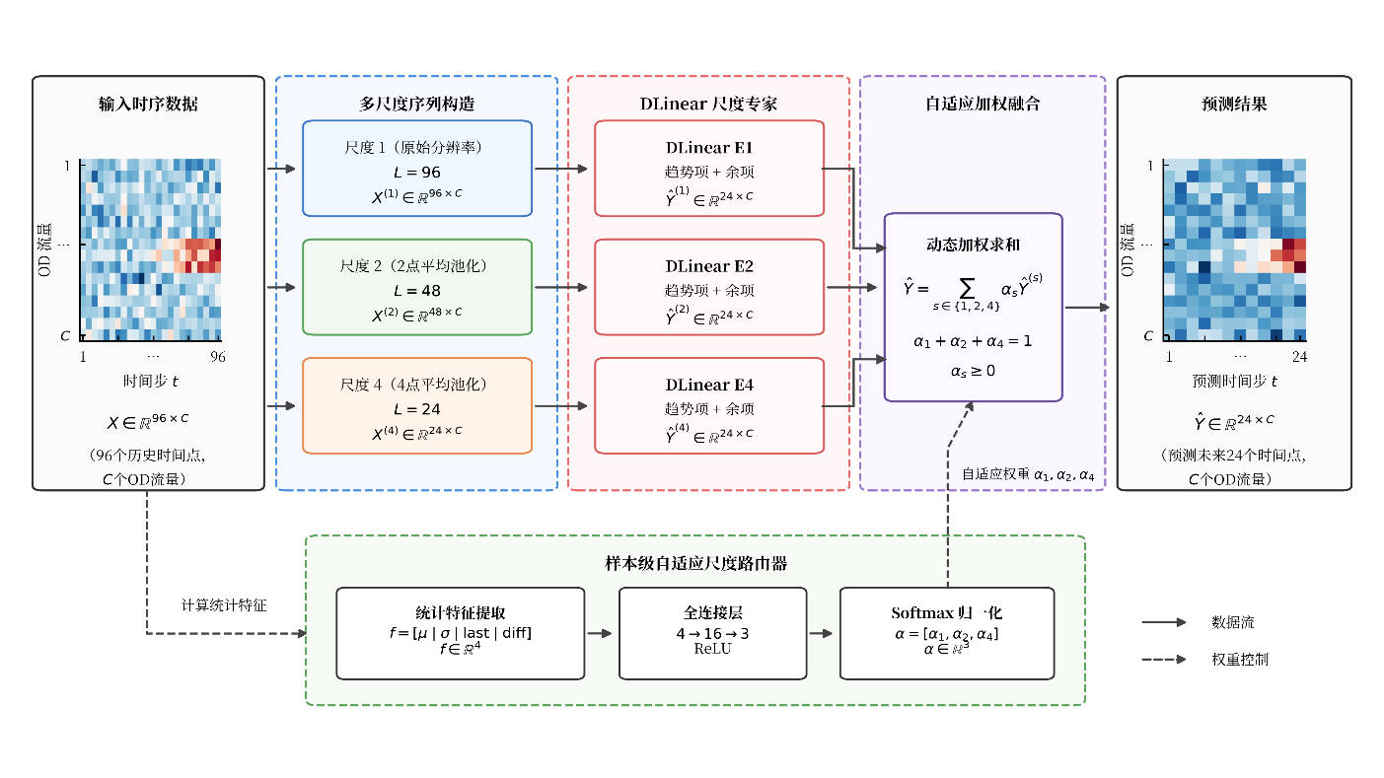
图1 自适应多尺度网络流量预测方法框架
三个时间尺度保留的信息并不相同。原始尺度包含更多局部变化，较粗尺度经过时间聚合后削弱部分短时扰动，更突出较慢的变化趋势。只使用一个尺度会舍弃其他分辨率的信息；长期采用固定比例又不能随输入窗口变化。本文保留3个尺度的独立预测，再由路由网络确定每个样本的组合比例。DLinear结构较简洁，可在控制模型规模的同时承担各尺度的预测任务，使实验重点落在多尺度输入和样本级融合本身。

1.1 问题定义与数据预处理
记预处理后的多变量流量序列为 xt∈RC，其中t表示时间索引，C表示有效OD变量数。连续序列按时间滑动后形成监督学习样本。第n个样本包含历史窗口Xn和预测目标Yn：Xn覆盖连续L个时间点，Yn为紧随其后的H个时间点。模型据此利用多个OD变量过去L步的联合变化估计未来H步取值。第n个样本对应的输入与目标定义为
$X_{n}=\left[x_{n},…,x_{\left\{n+L-1\right\}}\right]∈R^{\left\{L×C\right\}},$ (1)
$Y_{n}=\left[x_{\left\{n+L\right\}},…,x_{\left\{n+L+H-1\right\}}\right]∈R^{\left\{H×C\right\}}.$ (2)
本文设置输入长度L=96、预测长度H=24，变量数C由各数据集保留的有效OD维度确定，学习映射记为Ŷn=fθ(Xn)。L对应一次预测所使用的历史范围，H表示需要连续预测的未来长度。原始OD流量均为非负值，而且不同OD变量之间的量级差异较大。若直接以原始数值训练，较大范围的变量会使各维数据处在不一致的数值尺度上，因此先对原始流量vt,c作对数变换
$u_{\left\{t,c\right\}}=\log\left(1+v_{\left\{t,c\right\}}\right),$ (3)
再按变量进行标准化：
$x_{\left\{t,c\right\}}=\frac{u_{\left\{t,c\right\}}-μ_{c}^{\left\{tr\right\}}}{σ_{c}^{\left\{tr\right\}}}.$ (4)
其中μctr和σctr分别为第c个OD变量在训练集上的均值和标准差，验证集和测试集均使用训练阶段得到的统计量。log(1+x)先压缩非负流量的数值范围，同时保留流量大小关系；随后按变量标准化，使不同OD维度在相近的数值尺度上参与训练。前一步主要缓和原始流量的量级差异，后一步用于统一各变量参与损失计算和参数更新时的尺度。数据仍按时间顺序以6∶2∶2划分为训练集、验证集和测试集，各集合内部独立生成滑动窗口，避免窗口跨越不同数据划分边界。
经过上述处理后，每个输入样本仍保持原始时间分辨率。为了让后续专家同时观察细粒度变化和较平滑的趋势，需要进一步从同一历史窗口构造不同时间尺度的表示。

1.2 多尺度序列构造
设尺度集合S={1,2,4}。尺度s表示沿时间维进行聚合时使用的窗口大小。对于任一尺度s，采用窗口大小为s、步长也为s的非重叠平均池化：
$X_{\left\{n,t\right\}}^{\left\{\left(s\right)\right\}}=\left(\frac{1}{s}\right)Σ_{{\left\{i=0\right\}}_{\left\{n,st+i\right\}}^{\left\{s-1\right\}X}}, t=0,…,\frac{L}{s}-1.$ (5)
本文使用尺度集合S={1,2,4}。在输入长度L=96时，尺度1保留原始96步序列；尺度2将相邻2个时间点取平均，得到48步序列；尺度4按4个时间点进行平均，得到24步序列。三者分别对应原始、中等和平滑程度更高的时间表示。尺度1不压缩时间轴，因此保留较完整的短时起伏；尺度2对局部变化进行适度平滑；尺度4进一步削弱短时间内的高频变化，使较慢的变化趋势更突出。这里采用平均池化而不是新增可训练的尺度变换模块，是为了在构造多分辨率输入时不额外增加模型参数。
尺度集合采用1、2和4，主要是为了在96步历史窗口内形成三个层次清晰且长度均为整数的时间分辨率，同时控制专家数量。尺度继续增加虽然可以产生更粗的序列，但也会继续缩短有效时间长度并增加新的专家分支。本文并不将{1,2,4}作为经过穷举得到的最优尺度组合，而是把它作为兼顾细粒度信息、趋势信息和模型规模的一组固定设计。采用非重叠池化还使每个原始时间点只参与一次同尺度聚合，尺度变化的含义较为直接。

1.3 DLinear尺度专家
尺度1、2和4分别配置一个DLinear专家[4]，每个专家只处理本尺度对应的输入序列。DLinear的核心思路是先将序列拆分为变化较慢的趋势项和围绕趋势变化的余项，再分别完成时间映射。对尺度s的输入，本文使用长度q=25的中心移动平均提取趋势项。移动平均相当于在局部时间邻域内进行平滑，为避免序列两端因窗口不足而缩短，边界位置采用端点复制方式补齐，从而保持分解前后的时间长度一致：
$T_{\left\{n,t\right\}}^{\left\{\left(s\right)\right\}}=\left(\frac{1}{q}\right)Σ_{\left\{i=-m\right\}}^{\left\{m\right\}{\bar{X}}_{\left\{n,t+i\right\}}^{\left\{\left(s\right)\right\}}}, q=2m+1=25,$ (6)
$R_{n}^{\left\{\left(s\right)\right\}}=X_{n}^{\left\{\left(s\right)\right\}}-T_{n}^{\left\{\left(s\right)\right\}}.$ (7)
趋势项T^{(s)}和余项R^{(s)}沿时间维分别通过线性层映射到预测长度H：
$Ŷ_{n}^{\left\{\left(s\right)\right\}}=W_{T}^{\left\{\left(s\right)\right\}T_{n}^{\left\{\left(s\right)\right\}}}+b_{T}^{\left\{\left(s\right)\right\}}+W_{R}^{\left\{\left(s\right)\right\}R_{n}^{\left\{\left(s\right)\right\}}}+b_{R}^{\left\{\left(s\right)\right\}}.$ (8)
由式（6）和式（7）可得到尺度s上的趋势项T(s)和余项R(s)。趋势项表示经过局部平滑后保留下来的较慢变化部分，余项则由原序列减去趋势项得到，保留未被移动平均解释的局部变化。式（8）分别对两部分沿时间维进行线性映射，并把二者的预测结果相加形成该尺度的候选预测。3个尺度使用独立DLinear专家，是因为尺度1、2和4的输入长度分别为96、48和24，对应的时间分辨率和时间映射关系并不相同；若强制共用一组尺度间参数，会把不同长度、不同平滑程度的序列约束到同一映射中。同一尺度内部，各OD变量共享时间映射参数，模型学习的是这一时间尺度下通用的时间映射形式，而不是为每个OD变量分别建立一套线性层。
采用DLinear作为尺度专家，主要是为了把预测主干与尺度融合的影响区分开。本文需要比较单尺度预测、固定等权多尺度和样本级自适应多尺度三种设置；若尺度专家本身过于复杂，误差变化会同时受到主干结构和融合机制影响。DLinear参数关系清晰，在保持基本预测能力的同时，更适合作为统一的尺度专家。

1.4 样本级自适应尺度加权
3个DLinear专家会针对同一样本给出3组预测结果，随后需要确定它们在最终输出中的占比。若始终令3个尺度均取1/3，就等价于假设所有输入窗口具有相同的尺度需求。但实际窗口的状态存在差别：局部波动较强时，细粒度信息可能更重要；变化较平稳时，较粗尺度中的趋势信息可能更有价值。为使融合比例能够随样本变化，本文从原始输入Xn提取四维统计向量zn=[μn,σn,ℓn,dn]，用这些统计量描述当前窗口状态，其中
$μ_{n}=\left(\frac{1}{LC}\right)Σ_{\left\{t,c\right\}X_{\left\{n,t,c\right\}}}, σ_{n}=\sqrt{\left(\frac{1}{LC}\right)Σ_{\left\{t,c\right\}\left(X_{\left\{n,t,c\right\}}-μ_{n}\right)}^{2}},$ (9)
$l_{n}=\left(\frac{1}{C}\right)Σ_{cX_{\left\{n,L-1,c\right\}}}, d_{n}=\left(\frac{1}{\left(L-1\right)C}\right)Σ_{{\left\{t=1\right\}}_{c\left|X_{\left\{n,t,c\right\}}-X_{\left\{n,t-1,c\right\}}\right|}^{\left\{L-1\right\}Σ}}.$ (10)
μn、σn、ℓn和dn分别描述输入窗口的总体水平、离散程度、最近状态和平均变化强度。μn反映窗口整体流量水平，σn刻画观测值的离散程度，ℓn取窗口末时刻的平均状态，dn由相邻时间点的一阶变化得到。这4个统计量分别提供水平、波动、最近状态和局部变化信息，供路由器判断当前样本更适合依赖哪些时间尺度，而不直接参与未来流量数值的预测。
$a_{n}=W_{2ReLU\left(W_{1z_{n}}+b_{1}\right)}+b_{2}.$ (11)
四维向量输入隐藏维数为16的两层感知器，输出3个尺度的未归一化分数。路由器只需判断尺度的相对重要性，不需要再次完成完整的OD流量预测，因此本文未引入循环网络、注意力网络等额外时序编码器。使用低维统计量和较小隐藏层，也能把路由模块的参数规模控制在较低水平。其尺度分数计算为
式（11）得到的3个尺度分数仍是未归一化值。为使这些分数可以直接解释为各专家在最终预测中的相对贡献，使用Softmax进行归一化。经Softmax处理后，每个权重均为非负值，并且3个权重之和为1：
$α_{\left\{n,s\right\}}=\frac{\exp\left(a_{\left\{n,s\right\}}\right)}{Σ_{\left\{j∈S\right\}exp}\left(a_{\left\{n,j\right\}}\right)}, α_{\left\{n,s\right\}}≥0, Σ_{sα_{\left\{n,s\right\}}}=1.$ (12)
最终预测为
$Ŷ_{n}=Σ_{\left\{s∈S\right\}α_{\left\{n,s\right\}Ŷ_{n}^{\left\{\left(s\right)\right\}}}}.$ (13)
式（13）利用上述权重对3个DLinear专家的预测结果进行加权求和，得到最终预测Ŷn。该组权重由输入窗口计算，并由同一窗口内的全部OD变量共享。为了区分多尺度结构、非等权分配与样本相关分配的作用，设置两种共享相同专家的对照：固定等权模型将三个尺度恒定设为1/3；全局可学习权重模型以三个可训练参数经Softmax得到一组常权重，对所有窗口共用。后者与本文方法的差别集中在权重是否依赖输入窗口。

1.5 训练目标与模型复杂度
模型训练以均方误差作为优化目标。误差在训练样本、未来H个预测时刻以及全部C个OD变量上共同计算，因此每次参数更新同时考虑不同预测步和不同OD维度的偏差。对应训练目标为
$L_{\left\{MSE\right\}}=\left(\frac{1}{NHC}\right)Σ_{\left\{n=1\right\}}^{\left\{N\right\}Σ_{\left\{h=1\right\}}^{\left\{H\right\}Σ_{\left\{c=1\right\}}^{\left\{C\right\}{\left(Y_{\left\{n,h,c\right\}}-Ŷ_{\left\{n,h,c\right\}}\right)}^{2}}}}.$ (14)
参数训练使用Adam优化器，并以验证集MSE选择最终模型。单尺度DLinear包含4656个可训练参数；三个尺度专家的固定等权模型包含8208个参数；增加三个全局权重参数后为8211个参数；样本级路由模型为8339个参数。路由网络相对固定等权模型增加131个参数，相对全局权重模型增加128个参数。各多尺度模型共享专家结构，因此全局权重对照可用于检验输入相关融合的额外作用。
模型的计算过程可以概括为三个环节：平均池化把同一历史窗口转换为3个时间分辨率，DLinear专家分别给出候选预测，路由网络再根据原始窗口的4个统计量确定融合权重。多尺度序列决定模型从哪些时间分辨率读取历史信息，尺度专家完成各自的预测，路由网络只负责组合结果。后续实验据此设置单尺度DLinear、固定等权多尺度模型和本文方法，用同一组专家结构区分多尺度信息与样本级加权的作用。

2 实验与结果分析
实验按外部基线、核心消融和路由行为三个层次组织。DLinear和LightTS提供相同预测任务下的外部误差参照；固定等权、全局可学习常权重与样本级路由模型共享三个尺度专家，依次检验多尺度结构、非等权融合及输入相关权重的作用；八个共同随机种子的配对结果和逐种子权重分析用于评估结果波动。

2.1 数据集与实验设置
实验数据取自CESNET TS-Zoo[7]，包括1 h聚合的Abilene[8]和GÉANT[9]骨干网流量矩阵。Abilene共有4656个时间点，保留144维有效OD流量；GÉANT共有2849个时间点，去除恒定通道后保留524维有效OD流量。两者在序列长度和变量规模上差异较大，能够在相同预测流程下提供不同的数据条件。两个数据集均按时间顺序以6∶2∶2划分为训练集、验证集和测试集，输入长度L=96，预测长度H=24，预处理方式与第1.1节一致。表1列出了数据规模和窗口数量。
表1 数据集与预测任务设置
数据集 | 时间点 | 有效变量C | 训练/验证/测试时间点 | 训练/验证/测试窗口 | L/H
Abilene | 4656 | 144 | 2793/931/932 | 2674/812/813 | 96/24
GÉANT | 2849 | 524 | 1709/570/570 | 1590/451/451 | 96/24
所有对比模型使用相同的数据划分、输入长度、预测长度、评价指标和批量大小，batch size统一为16。实验不为各模型单独搜索最优超参数，而是在统一预测任务下控制数据与训练条件。DLinear、固定等权多尺度、全局可学习权重和本文方法最多训练30轮，LightTS最多训练50轮；均根据验证集MSE选择测试所用参数，测试集仅用于最终统计。
外部基线比较使用随机种子42～44共3个共同随机种子。核心消融使用随机种子42～49共8个共同随机种子，比较DLinear、固定等权多尺度、全局可学习权重和本文方法。全局权重由等权初始化，与三个专家一同训练，并按相同验证集准则选择模型；随机种子作为配对统计单位。

2.2 对比模型与评价指标
实验设置DLinear、LightTS、固定等权多尺度和全局可学习权重四类对照。DLinear用于比较单一尺度与多尺度结构；LightTS提供独立轻量模型基线。后两种多尺度对照与本文方法保留相同的尺度集合{1,2,4}和DLinear专家：固定等权模型始终按1/3融合，全局权重模型学习一组对所有窗口共用的Softmax权重。由此，全局权重模型与本文方法的比较更直接地检验输入相关权重是否带来收益。
预测性能采用均方误差（MSE）、平均绝对误差（MAE）和均方根误差（RMSE）评价。MSE按式（14）计算，MAE和RMSE分别定义为
$MAE=\left(\frac{1}{N_{\left\{te\right\}HC}}\right)Σ_{\left\{n,h,c\right\}\left|Y_{\left\{n,h,c\right\}}-Ŷ_{\left\{n,h,c\right\}}\right|},$ (15)
$RMSE=\sqrt{MSE}.$ (16)
MSE、MAE和RMSE均在标准化空间中计算，数值越小表示预测误差越低。MSE对较大误差更敏感，MAE反映绝对误差的平均水平，RMSE是MSE开方后的结果，可与误差幅值直接对照。正文以MSE和MAE作为主要比较指标，RMSE用于补充。表2统计随机种子42～44的均值±标准差，表3统计随机种子42～49的均值±标准差，同时给出平均水平和重复实验间的波动。

2.3 两数据集外部基线比较
表2列出3个共同随机种子下的总体基线结果。本文方法在Abilene上的MSE为0.186，在GÉANT上为0.434；相对DLinear分别降低4.06%和4.43%，相对LightTS分别降低29.89%和46.83%，MAE呈相同方向变化。DLinear与本文尺度专家采用同源结构，后续核心消融继续以它作为单尺度内部基线；LightTS属于独立外部结构基线，图2进一步给出逐随机种子、多指标和参数规模比较。
表2 三随机种子外部基线比较
数据集 | 模型 | 参数量 | MSE | MAE
Abilene | DLinear | 4656 | 0.194±0.002 | 0.188±0.009
Abilene | LightTS | 130162 | 0.265±0.011 | 0.204±0.008
Abilene | 本文方法 | 8339 | 0.186±0.002 | 0.168±0.001
GÉANT | DLinear | 4656 | 0.454±0.007 | 0.383±0.006
GÉANT | LightTS | 384382 | 0.817±0.024 | 0.523±0.014
GÉANT | 本文方法 | 8339 | 0.434±0.051 | 0.370±0.031
图2聚焦独立外部基线LightTS，并使用两种方法共同具备的随机种子42～44。按（LightTS误差−本文方法误差）/LightTS误差计算每次实验的相对降低率后，Abilene上的MSE、MAE和RMSE平均降低29.80%、17.57%和16.23%，GÉANT上分别降低46.89%、29.15%和27.18%。两个数据集的3个共同随机种子在三项指标上均为正向降低。参数量方面，本文方法为8339，LightTS在Abilene和GÉANT上分别为130162和384382，本文方法约为其6.41%和2.17%。图2因此只承担外部结构基线比较，DLinear和固定等权模型的内部比较放在表3和图4中。

图2 Abilene与GÉANT上本文方法相对LightTS的三随机种子多指标性能提升
两个数据集上的相对降幅并不相同。GÉANT包含的OD变量数高于Abilene，同时本文方法相对LightTS的MSE降幅也更大，但现有实验不能把这种差异直接归因于变量规模。固定等权与全局可学习权重对照均采用相同的多尺度专家结构，适合进一步检验融合方式本身的作用。

2.4 八随机种子核心消融与稳定性
表3中的核心消融覆盖随机种子42～49，共重复8次。相对单尺度DLinear，本文方法在Abilene和GÉANT上的平均MSE分别降低2.77%和2.37%；相对固定等权模型，平均MSE分别降低1.67%和4.68%。新增的全局可学习权重模型允许尺度权重不等，但对全部窗口保持恒定。与该模型逐种子配对比较，本文方法的平均MSE改进率分别为1.80%和4.31%，分别在6/8和7/8个种子上胜出；t分布近似的95%置信区间分别为[0.01%,3.58%]和[−2.51%,11.13%]。Abilene优势较小，GÉANT区间跨越零，不能据此断言跨初始化稳定优于全局权重。图3展示八个种子的配对改进率及其跨种子置信区间；正值表示样本级路由的MSE更低，菱形与误差线分别表示均值及t分布近似95%置信区间。
表3 八随机种子核心消融结果（均值±标准差）
数据集 | 模型 | 参数量 | MSE | MAE
Abilene | DLinear | 4656 | 0.194±0.002 | 0.189±0.008
Abilene | 固定等权多尺度 | 8208 | 0.192±0.002 | 0.191±0.006
Abilene | 全局可学习权重 | 8211 | 0.192±0.002 | 0.190±0.006
Abilene | 本文方法 | 8339 | 0.189±0.003 | 0.173±0.008
GÉANT | DLinear | 4656 | 0.437±0.016 | 0.371±0.011
GÉANT | 固定等权多尺度 | 8208 | 0.447±0.014 | 0.377±0.009
GÉANT | 全局可学习权重 | 8211 | 0.446±0.014 | 0.377±0.009
GÉANT | 本文方法 | 8339 | 0.426±0.029 | 0.366±0.018
图3逐随机种子展示本文方法相对全局可学习权重模型的MSE变化。
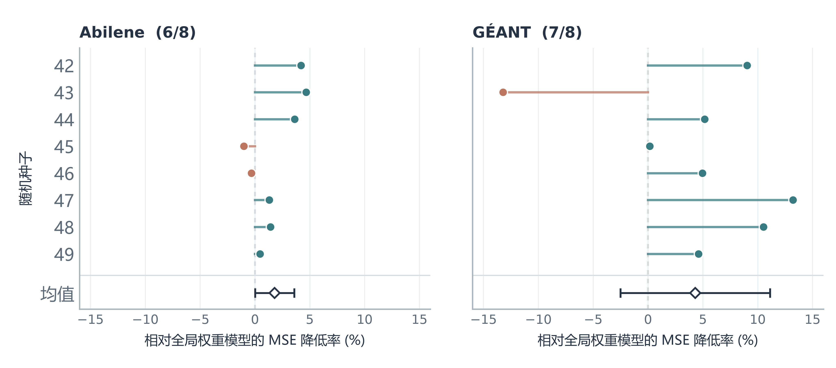
图3 样本级路由相对全局可学习权重模型的八随机种子配对MSE改进率
图4汇总随机种子42～49下的相对改进结果，比较对象为DLinear和固定等权多尺度模型，指标包括MSE、MAE和RMSE。图中的散点对应单次随机种子实验，半小提琴表示8次结果的分布，圆点和误差线表示逐随机种子改进率的均值及95%置信区间，0%虚线表示两种方法误差相同。相对DLinear时，Abilene的MSE、MAE和RMSE平均改进率为2.77%、8.01%和1.40%，其中MSE与RMSE在8次实验中均改善；GÉANT分别为2.35%、1.32%和1.22%，且跨越0%的情况更多。相对固定等权模型时，Abilene三项指标的平均改进率为1.65%、8.92%和0.84%，GÉANT为4.54%、3.05%和2.37%。两种基线下的平均改进率都为正，但GÉANT在不同随机种子之间的波动更明显。
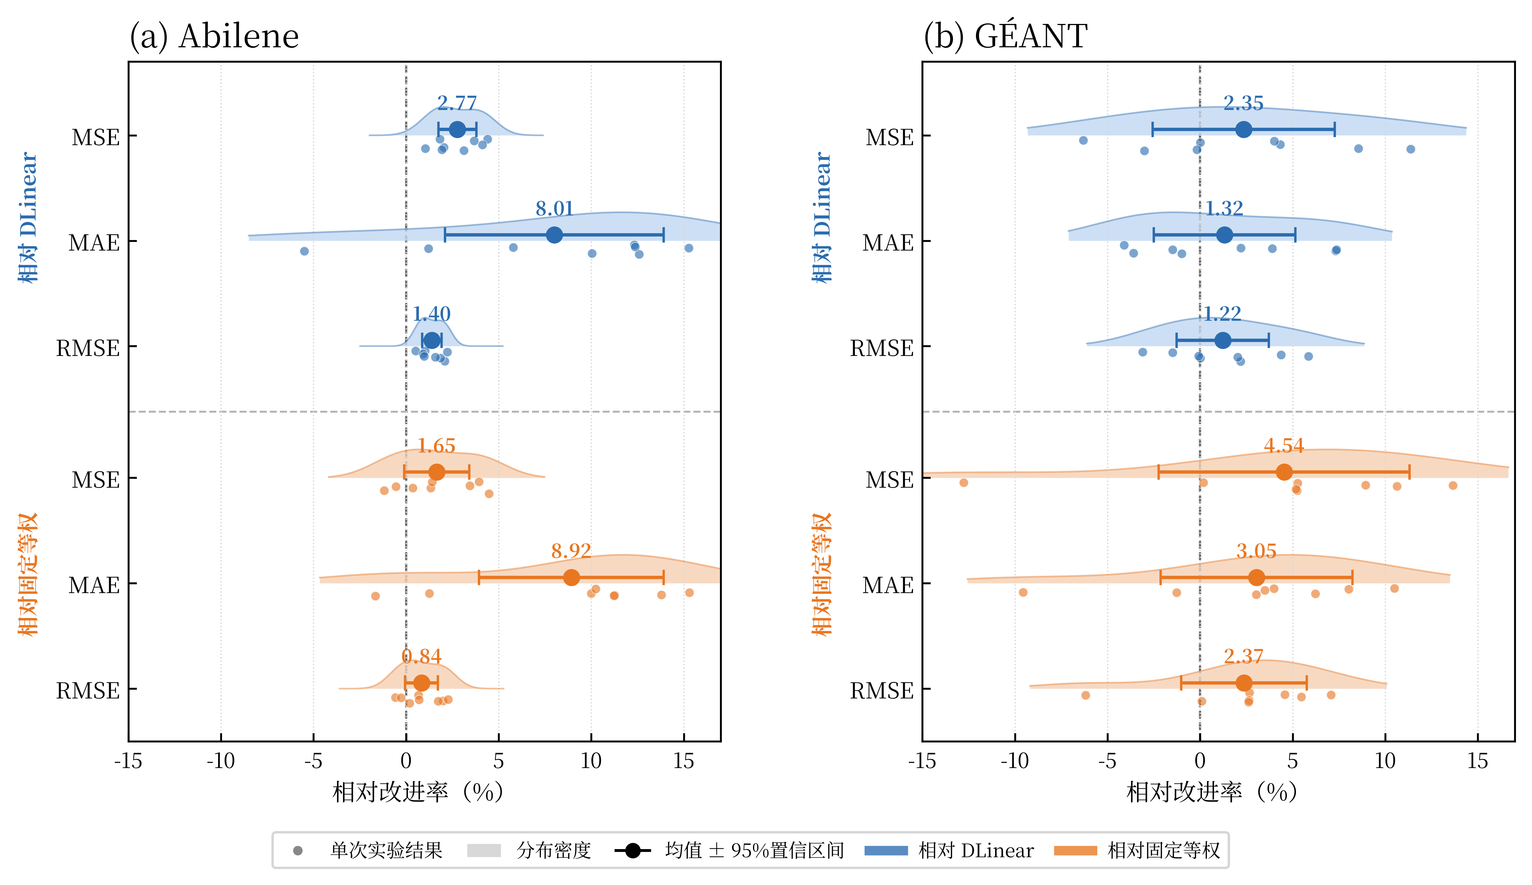
图4 Abilene与GÉANT上本文方法相对两类基线的八随机种子多指标相对改进分布
固定等权模型只能检验等权融合是否足够；全局可学习权重模型进一步控制了“权重不等”这一因素。图3显示，样本级路由在Abilene的6个种子、GÉANT的7个种子上优于全局权重模型，但GÉANT种子43的MSE升高13.22%，使跨种子95%置信区间跨越零。图4另汇总相对DLinear和固定等权模型的多指标结果。

2.5 路由权重分析
图5保留分布轮廓与散点。轮廓为8个种子均值的描述性平滑分布，彩色点对应种子42～49；细线表示各自窗口内权重的均值±1个标准差，并限于0～1。空心菱形及黑色误差线为跨种子均值及95%置信区间，水平虚线为固定等权1/3。
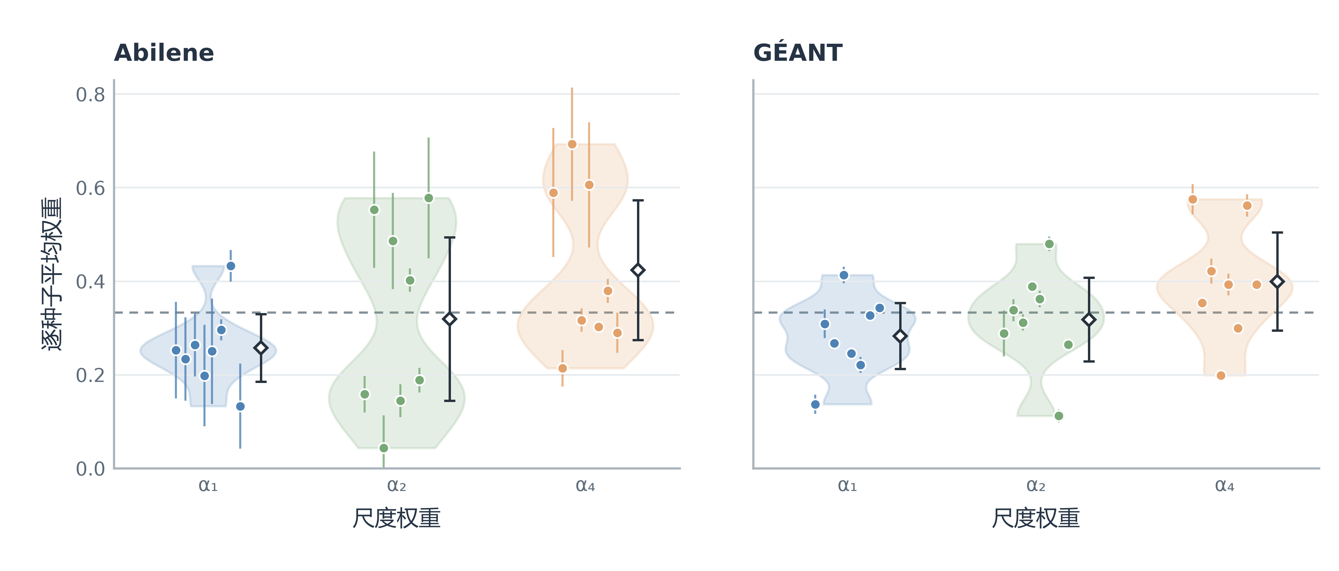
图5 八随机种子下路由权重均值分布与窗口内标准差
Abilene三个尺度的汇总平均权重为0.257、0.319和0.424，GÉANT为0.283、0.318和0.399。虽然总体均值偏离1/3，但GÉANT三个尺度的汇总权重方差约96.2%、95.8%和97.7%来自种子之间；同一种子内随测试窗口的变化较小。Abilene的对应比例为48.7%、86.1%和80.6%。因此，合并所有种子的权重分布不能单独证明路由器有效识别每个窗口的尺度需求。
进一步以输入窗口平均绝对一阶差分衡量波动强度，并用训练窗口的三分位数阈值划分测试窗口。Abilene低、中、高波动组分别有15、406、392个窗口，本文方法相对全局权重模型的逐种子平均MSE改进率分别为4.43%、1.90%、1.69%；GÉANT在训练阈值下无低波动测试窗口，中、高组分别有76、375个窗口，改进率为5.85%和4.06%。Abilene高波动组的尺度1平均权重高于中波动组，但误差优势并未更强；GÉANT中、高组的权重近似相同。分组结果尚不支持“波动越强，路由收益越大”的解释。
3 结论
本文面向骨干网络OD流量中的短时波动和较慢趋势，以尺度1、2和4的DLinear专家构建多尺度预测，并通过轻量路由网络计算输入相关融合权重。在Abilene和GÉANT上，本文方法相对DLinear、LightTS和固定等权模型取得较低平均误差。加入全局可学习权重对照后，样本级路由的逐种子平均MSE改进率分别为1.80%和4.31%，但GÉANT的95%置信区间跨越零。逐种子权重及波动分组分析也未能充分证明路由器稳定地匹配每个窗口的尺度需求。后续需在更多数据和预测设置下检验这种输入相关融合的稳定收益。
参考文献
[1] LOHRASBINASAB I, KESHAVARZ A, AMIN-NEJAD S, et al. From statistical- to machine learning-based network traffic prediction[J]. Transactions on Emerging Telecommunications Technologies, 2022, 33(4): e4394. DOI: 10.1002/ett.4394.
[2] QIN L, GU H, WEI W, et al. Spatio-temporal communication network traffic prediction method based on graph neural network[J]. Information Sciences, 2024, 679: 121003. DOI: 10.1016/j.ins.2024.121003.
[3] ZHOU J, HAN T, XIAO F, et al. Multiscale network traffic prediction method based on deep echo-state network for Internet of Things[J]. IEEE Internet of Things Journal, 2022, 9(21): 21862-21874. DOI: 10.1109/JIOT.2022.3181807.
[4] ZENG A, CHEN M, ZHANG L, et al. Are transformers effective for time series forecasting?[C]//Proceedings of the AAAI Conference on Artificial Intelligence. 2023, 37(9): 11121-11128. DOI: 10.1609/aaai.v37i9.26317.
[5] WANG S, WU H, SHI X, et al. TimeMixer: decomposable multiscale mixing for time series forecasting[C]//International Conference on Learning Representations. 2024.
[6] ZHANG T, ZHANG Y, CAO W, et al. Less is more: fast multivariate time series forecasting with light sampling-oriented MLP structures[EB/OL]. (2022-07-04)[2026-09-20]. https://arxiv.org/abs/2207.01186. DOI: 10.48550/arXiv.2207.01186.
[7] KUREŠ M, KOUMAR J, HYNEK K. CESNET TS-Zoo: a library for reproducible analysis of network traffic time series[C]//2025 21st International Conference on Network and Service Management. 2025. DOI: 10.23919/CNSM67658.2025.11297513.
[8] ZHANG Y, ROUGHAN M, DUFFIELD N, et al. Fast accurate computation of large-scale IP traffic matrices from link loads[J]. ACM SIGMETRICS Performance Evaluation Review, 2003, 31(1): 206-217. DOI: 10.1145/885651.781053.
[9] UHLIG S, QUOITIN B, LEPROPRE J, et al. Providing public intradomain traffic matrices to the research community[J]. ACM SIGCOMM Computer Communication Review, 2006, 36(1): 83-86. DOI: 10.1145/1111322.1111341.
[10] 韦烜, 刘志华, 李青, 等. 大型IP网络流量矩阵分析预测的探讨研究[J]. 系统工程与电子技术, 2024, 46(6): 2164-2173. DOI: 10.12305/j.issn.1001-506X.2024.06.35.
[11] 唐文杰, 肖一磊, 孔祥宇, 等. CycleLLH：一种基于周期性整合的新型网络流量预测模型[J]. 计算机学报, 2024, 47(12): 2867-2888. DOI: 10.11897/SP.J.1016.2024.02867.

